CNN列出2016全球9大城市新地標 台北2座新地標即將推向國際！
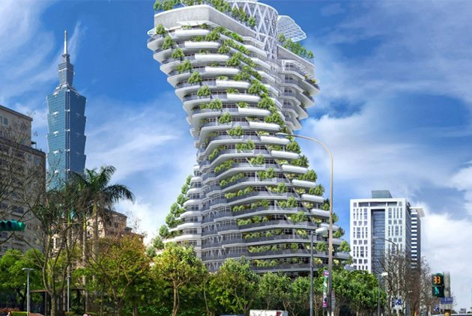
圖片來源：LaVie

CNN列出2016全球9大城市新地標 台北2座新地標即將推向國際！
作者：LaVie 2016-02-25 Web Only
新的一年到來，似乎總是可以讓人期待這一年的精彩，而在2015年結束時，CNN 也羅列了全球的2016新城市地標，讓許多人在靜候著前一年離去時，多了一分期盼，而9個新地標中，就有兩個位於台北，你是否已經知道是哪兩個了呢？
9個新地標為：Zayed National Museum（阿布達比的扎耶德國家博物館）、Louvre Abou Dabi（羅浮宮阿布達比館）、World Trade Center Transportation hub（紐約新世貿中心交通轉運站）、台北陶朱隱園、台北藝術中心、Latin American Art Museum（邁阿密拉丁美洲藝術博物館）、Tate Modern（倫敦泰德現代博物館）、National Museum of African American History and Culture（華府國立非裔美國人歷史文化博物館）以及深圳平安國際金融中心。
當中較為特別的，便是陶朱隱園，與其他新地標較為不同的，是此建案並不是公共建設，而是信義區的豪宅，陶朱隱園邀請了法國建築師事務所Vincent Callebaut Architectures 與台灣建築師事務所元宏聯合建築師事務所共同規劃，將建築物變成一棟垂直的森林，兼且是一棟會扭轉的垂直森林。
以順時針扭轉的建築物本身，除了外型特殊，也提供了台灣首間特殊的住家設計：車梯。以瞄準金字塔頂端的客群，陶朱隱園的車梯可以提供住戶運輸大型的藝術品、裝置品甚至是超跑等奢侈品，並且每戶皆有空中庭園的規劃與設計，讓住戶可享受足夠的綠意。
這樣豪華的住宅能成為全球新地標之列，絕對不僅因為其外觀特殊、多麼奢華，陶朱隱園更是一棟環保綠建築，有固定大小的露臺及花園，便是綠化的重點，建築更有有機垃圾、水回收、太陽能發電系統，以環保建築成為此次九大地標中，相當搶眼的設計。
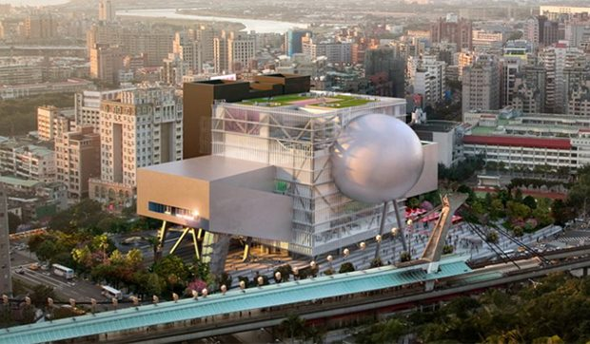台北藝術中心
而另一座台北入選的新地標，便是士林的台北藝術中心。位於士林夜市周圍的台北藝術中心，便是受到夜市的啟發，挑選在此地也同時希望能將藝術變成人民生活中的一件雅俗共賞之事。由OMA 建築事務所及台灣建築師姚仁喜建築設計團隊共同設計執行的台北藝術中心，外型就像是有個圓球漂浮於空中，而獨特的建築物內共有三座劇場空間，預計於今年6月完工。
剛剛開始的一年，全球都積極地將城市建設推向世界，在這幾個即將於今年現身的新地標中，不知道你最期待哪一個的出現呢？
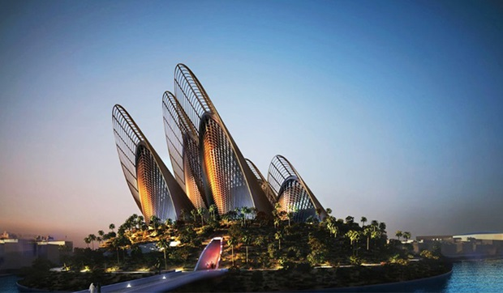阿布達比的扎耶德國家博物館（Zayed National Museum）
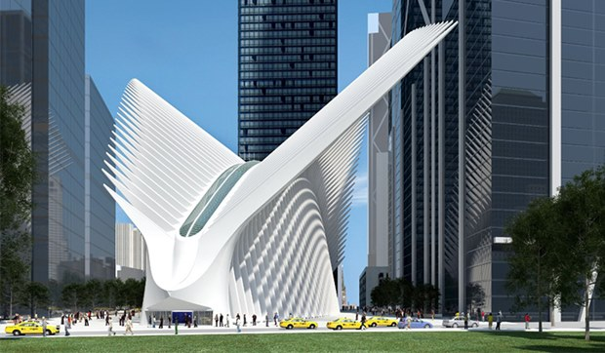紐約新世貿中心交通轉運站（World Trade Center Transportation hub）
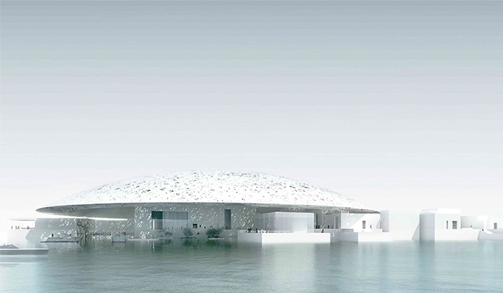羅浮宮阿布達比館（Louvre Abou Dabi）
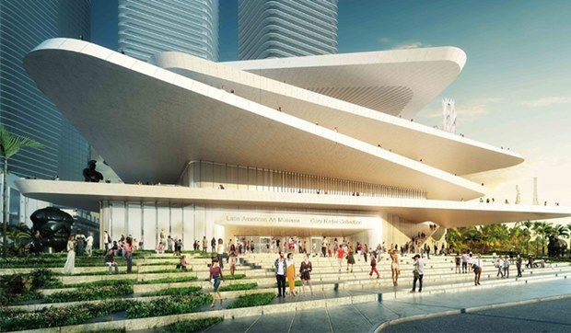邁阿密拉丁美洲藝術博物館（Latin American Art Museum）
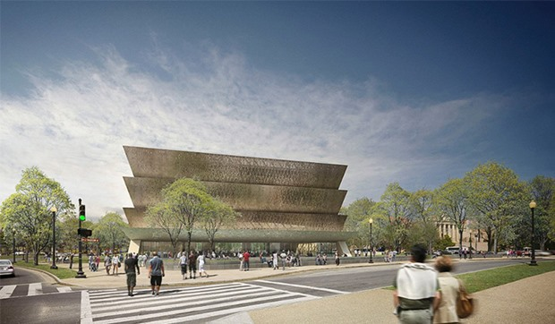華府國立非裔美國人歷史文化博物館（National Museum of African American History and Culture）
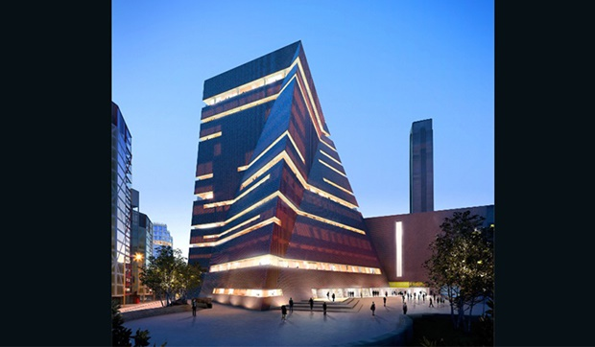倫敦泰德現代博物館（Tate Modern）
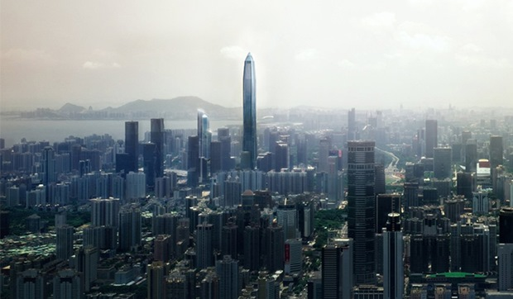深圳平安國際金融中心
（本文為LaVie授權刊登，作者Irene Hsu，不代表本社立場）


關於作者 La Vie
《La Vie》行動家，華文最大全球設計美學社群媒體，以實踐「設計改變世界」為目標。蒐羅全球城市、建築、時尚、藝術、設計、生活風格、文創等精彩資訊、活動與設計好品的知識活動平台。
- See more at: http://www.cw.com.tw/article/article.action?id=5074692#sthash.uMiXBDot.dpuf

